АДМИНИСТРАЦИЯ
КРАСНОКАМСКОГО МУНИЦИПАЛЬНОГО РАЙОНА
ПЕРМСКОГО КРАЯ

ПОСТАНОВЛЕНИЕ

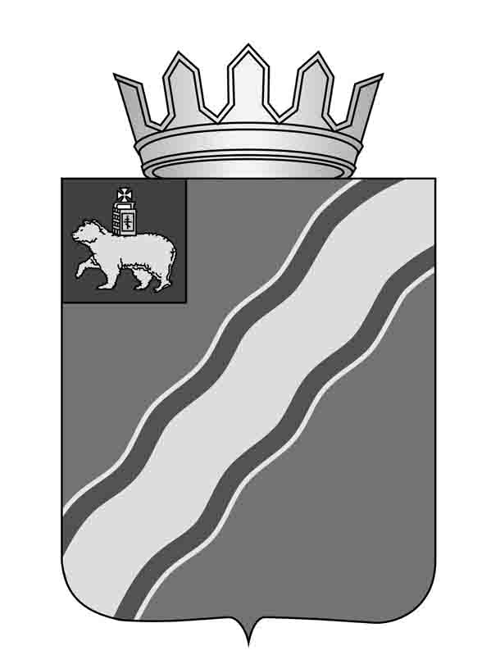
____________ № ________

О внесении изменений Состав комиссии
по соблюдению требований к служебному
поведению муниципальных служащих
администрации Краснокамского
муниципального района и отраслевых
(функциональных) органов администрации
Краснокамского муниципального района и
урегулированию конфликта интересов,
утвержденный постановлением
администрации Краснокамского
муниципального района от 17.07.2014 № 934

В соответствии со статьей 22 Устава Краснокамского муниципального района и в связи с кадровыми изменениями администрация Краснокамского муниципального района
ПОСТАНОВЛЯЕТ:
1. Внести в Состав комиссии по соблюдению требований к служебному поведению муниципальных служащих администрации Краснокамского муниципального района и отраслевых (функциональных) органов администрации Краснокамского муниципального района и урегулированию конфликта интересов, утвержденный постановлением администрации Краснокамского муниципального района от 17.07.2014 № 934 «Об утверждении Положения о комиссии по соблюдению требований к служебному поведению муниципальных служащих администрации Краснокамского муниципального района и отраслевых (функциональных) органов администрации Краснокамского муниципального района и урегулированию конфликта интересов» изменения, изложив его в новой редакции согласно приложению к настоящему постановлению.
2. Постановление подлежит опубликованию в специальном выпуске «Официальные материалы органов местного самоуправления Краснокамского муниципального района» газеты "Краснокамская звезда" и размещению на официальном сайте администрации Краснокамского муниципального района в сети Интернет www.krasnokamskiy.com.
3. Контроль за исполнением постановления оставляю за собой.

Глава Краснокамского
муниципального района -
глава администрации Краснокамского
муниципального района Ю.Ю.Крестьянников
Жернакова О.С., 4-49-01

Приложение
к постановлению
администрации Краснокамского
муниципального района
от ______________№_____

СОСТАВ
комиссии по соблюдению требований к служебному поведению муниципальных служащих администрации Краснокамского муниципального района и отраслевых (функциональных) органов администрации Краснокамского муниципального района и
урегулированию конфликта интересов

Капитонов - первый заместитель главы Краснокамского
Владимир Юрьевич муниципального района по социально-экономическому
развитию, председатель комиссии

Шилоносова - управляющий делами администрации Краснокамского
Ирина Алексеевна муниципального района, заместитель председателя
комиссии

Жернакова - заведующий отделом по общим вопросам,
Ольга Семеновна муниципальной службе и кадрам, секретарь комиссии

Члены комиссии:

Амелина
Екатерина Вячеславовна – начальник правового управления администрации
Краснокамского муниципального района

Куличкова - начальник финансового управления администрации
Марина Леонидовна Краснокамского муниципального района

Максимчук - заместитель главы Краснокамского
Антон Васильевич муниципального района по развитию территорий

Трухин - заместитель главы Краснокамского
Юрий Михайлович муниципального района по развитию инфраструктуры

- муниципальный служащий из подразделения, в котором муниципальный служащий, в отношении которого комиссией рассматривается вопрос о соблюдении требований к служебному поведению и (или) требований об урегулировании конфликта интересов, замещает должность муниципальной службы (член комиссии)

- муниципальные служащие из других подразделений администрации муниципального района, определяемые его руководителем (члены комиссии)

- представитель общественной организации ветеранов
Краснокамского муниципального района
(по согласованию)

-представитель профсоюзной организации, действующей в установленном порядке в администрации Краснокамского муниципального района (по согласованию)

